|  |  |
| --- | --- |
| Gerb-BMSTU_01 | **Министерство науки и высшего образования Российской Федерации**  **Федеральное государственное бюджетное образовательное учреждение**  **высшего образования**  **«Московский государственный технический университет**  **имени Н.Э. Баумана**  **(национальный исследовательский университет)»**  **(МГТУ им. Н.Э. Баумана)** |

ФАКУЛЬТЕТ **ИНФОРМАТИКА И СИСТЕМЫ УПРАВЛЕНИЯ**

КАФЕДРА **КОМПЬЮТЕРНЫЕ СИСТЕМЫ И СЕТИ (ИУ6)**

НАПРАВЛЕНИЕ ПОДГОТОВКИ **09.04.01 Информатика и вычислительная техника**

**Отчет по лабораторной работе 9**

***по дисциплине «Языки программирования для работы с большими данными»***

Студент ИУ6-21М **\_\_\_\_\_\_\_\_\_\_\_\_\_\_\_\_\_ Прокопенко М. О.**

(Группа) (Подпись, дата) (И.О.Фамилия)

Руководитель **\_\_\_\_\_\_\_\_\_\_\_\_\_\_\_\_\_ Степанов П. В.**

(Подпись, дата) (И.О.Фамилия)

*2020 г.*

**Задание 1:**

**Вариант 4:** Использовать ТОЛЬКО методы Stream API. Циклов и условий быть не должно. Задана коллекция чисел. Разделить числа на четные и нечетные.

**Код программы:**

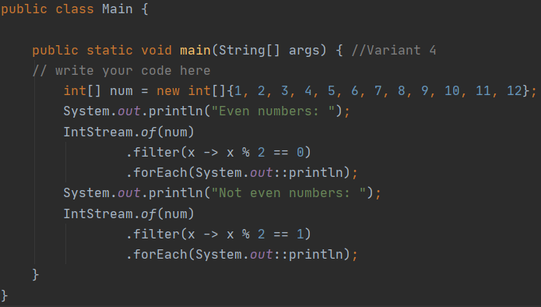

Проверка правильности работы:

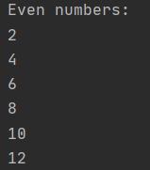 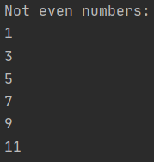

**Вывод:** Программа использует StreamAPI для определения четных и нечетных чисел. Программа работает корректно.

**Задание 2:**

**Вариант 4:** Использовать ТОЛЬКО методы Stream API. Циклов и условий быть не должно. Задана коллекция строк. Преобразовать в MAP, где первый символ ключ, второй – значение.

**Код программы:**

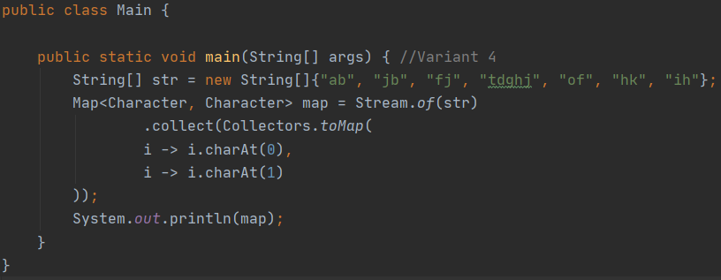

Проверка правильности работы:

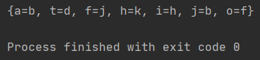

**Вывод:** Программа использует Collector для преобразования массива строк в словарь, согласно заданию. Программа работает корректно.